CHAPTER 3
연구 규모·성장 분석
2025년 6월~2026년 5월 | 12개월·2,400건
정량 추세 × 시장·기술·정책 환경 통합 해석

2,400건  분석 논문 | 200.0편  월평균 | +5.0%  후반기 증가 | 217.0편  최근 3개월 평균 | 11.1%  변동계수
본 장의 핵심 판단
• 2026년 6월 부분월 27건을 제외함으로써 최근 흐름은 ‘급감’이 아니라 2026년 3~5월의 재상승·고점 유지로 재해석함.
• 월평균 200.0편, 중앙값 199.0편, 변동계수 11.1%로 확인되어 양자 연구가 높은 활동성과 제한적 변동성을 동시에 보임.
• 시장 상용화 신호, 오류정정 진전, 국가전략·공공투자 확대가 학술 연구의 지속성을 뒷받침하는 외부환경으로 작용하는 것으로 판단함.

3.1 분석 목적 및 본 장의 위치
□ 본 장은 제2장에서 확정한 분석 DB를 시간축으로 재구성하여 연구활동의 규모, 변동성, 성장 모멘텀, 피크·저점의 반복성을 분석함.
· 연구 규모·성장 분석은 이후 제4장 분야·카테고리 분포 분석에서 ‘어떤 분야가 고점과 회복을 주도했는가’를 확인하기 위한 기준축으로 활용함.
· 제5장 연구 주체 분석에서는 피크 구간의 저자·기관·국가 기여도를 연결하고, 제6장 협업 구조 분석에서는 연구량 증가가 공저·다기관·국제협력 확대와 동행하는지 검증함.
· 정량 추세는 시장·기술·정책 자료와 교차해석하되 외부환경과 논문 수 사이의 직접 인과관계는 단정하지 않고 구조적 부합성의 근거로 활용함.
표 3-1. 연구 규모·성장 분석의 기준과 적용 범위
구분 | 적용 기준 | 분석상 의미 | 유의사항
분석 기간 | 2025.06~2026.05 | 연속 12개월의 월별 연구활동을 비교함 | 2025년 6월은 6월 6일부터 수집되어 소폭 과소집계 가능성이 있음
분석 논문 수 | 2,400건 | 모든 규모·성장 지표의 공통 분모로 사용함 | 2026년 6월 부분월 27건은 제외함
시간 단위 | 월·3개월·6개월 | 단월 변동과 구조적 모멘텀을 함께 확인함 | 1개 월의 급등락만으로 성장·감소를 판단하지 않음
성장 해석 | 전월비·이동평균·구간비교 | 조정·반등·고점 유지의 흐름을 구분함 | 학회 일정·휴가·연말연초 효과 가능성을 함께 고려함

3.2 핵심 지표 및 연구활동 규모
□ 12개월 분석 논문은 총 2,400건이며 월평균 200.0편, 중앙값 199.0편으로 확인됨.
· 최고 월은 2025년 10월 229편, 최저 월은 2026년 2월 165편이며 최고–최저 변동폭은 64편으로 산출됨.
· 표준편차는 22.2편, 변동계수는 11.1%로 나타나 월별 조정은 존재하나 고활동 연구영역 내부의 제한적 변동으로 판단함.
· 평균 이상 월은 6개월이며 해당 논문은 1,326건, 전체의 55.2%로 확인되어 고활동 구간이 특정 1개월에 집중되지 않음.
· 선형 추세의 기울기는 월 +2.0편이나 설명력은 R²=0.096로 낮아 단순 직선 성장보다 조정과 반등이 반복되는 계단형 흐름으로 해석함.
표 3-2. 연구 규모·성장 핵심 지표
지표 | 값 | 해석
분석 논문 수 | 2,400건 | 2026년 6월 부분월을 제외한 공통 분석 모집단임
월평균 / 중앙값 | 200.0편 / 199.0편 | 평균과 중앙값이 유사하여 극단 월의 왜곡이 제한적임
최고 / 최저 월 | 2025-10 229편 / 2026-02 165편 | 고점과 저점 사이에 단기 조정이 존재함
표준편차 / 변동계수 | 22.2편 / 11.1% | 고활동 수준 안에서 중간 정도의 월별 변동을 보임
전·후반기 증감 | 1,171건 → 1,229건 / +5.0% | 후반 6개월의 연구량이 소폭 확대됨
최근 3개월 모멘텀 | 578건 → 651건 / +12.6% | 2026년 3월 이후 회복 강도가 확인됨

3.3 월별 논문 제출 추이
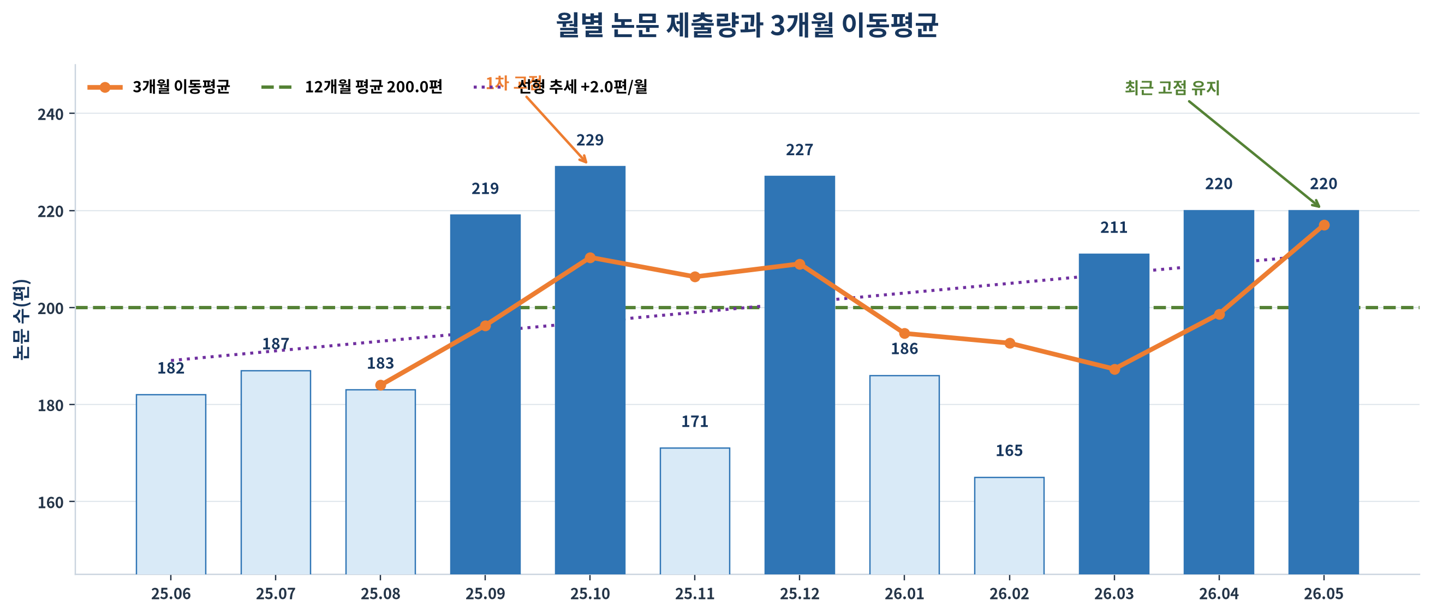
그림 3-1. 월별 논문 제출량과 3개월 이동평균
□ 2025년 6~8월은 182~187편의 초기 안정 구간을 형성하며 평균 이하이나 변동폭이 작게 유지됨.
· 2025년 9월 219편, 10월 229편으로 1차 확장 구간이 형성되며 분석기간 최고 수준에 도달함.
· 2025년 11월 171편으로 조정된 뒤 12월 227편으로 즉시 반등하여 일방향 하락이 아닌 고점–조정–재고점의 반복 구조를 보임.
· 2026년 1~2월은 186편과 165편으로 둔화되나, 3월 211편, 4~5월 각각 220편으로 회복하여 최근 구간은 고활동 상태로 종료됨.
· 3개월 이동평균은 2026년 3월 187.3편을 저점으로 4월 198.7편, 5월 217.0편까지 상승하여 단월 반등이 아닌 연속적 회복으로 확인됨.
표 3-3. 월별 논문 수와 전월 대비 변화
월 | 논문 수 | 증감 | 증감률 | 활동 국면
2025-06 | 182 | - | - | 기준월
2025-07 | 187 | +5편 | +2.7% | 안정
2025-08 | 183 | -4편 | -2.1% | 안정
2025-09 | 219 | +36편 | +19.7% | 확장
2025-10 | 229 | +10편 | +4.6% | 안정
2025-11 | 171 | -58편 | -25.3% | 조정
2025-12 | 227 | +56편 | +32.7% | 확장
2026-01 | 186 | -41편 | -18.1% | 조정
2026-02 | 165 | -21편 | -11.3% | 조정
2026-03 | 211 | +46편 | +27.9% | 확장
2026-04 | 220 | +9편 | +4.3% | 안정
2026-05 | 220 | +0편 | +0.0% | 안정

3.4 월별 변동과 조정·반등 구조
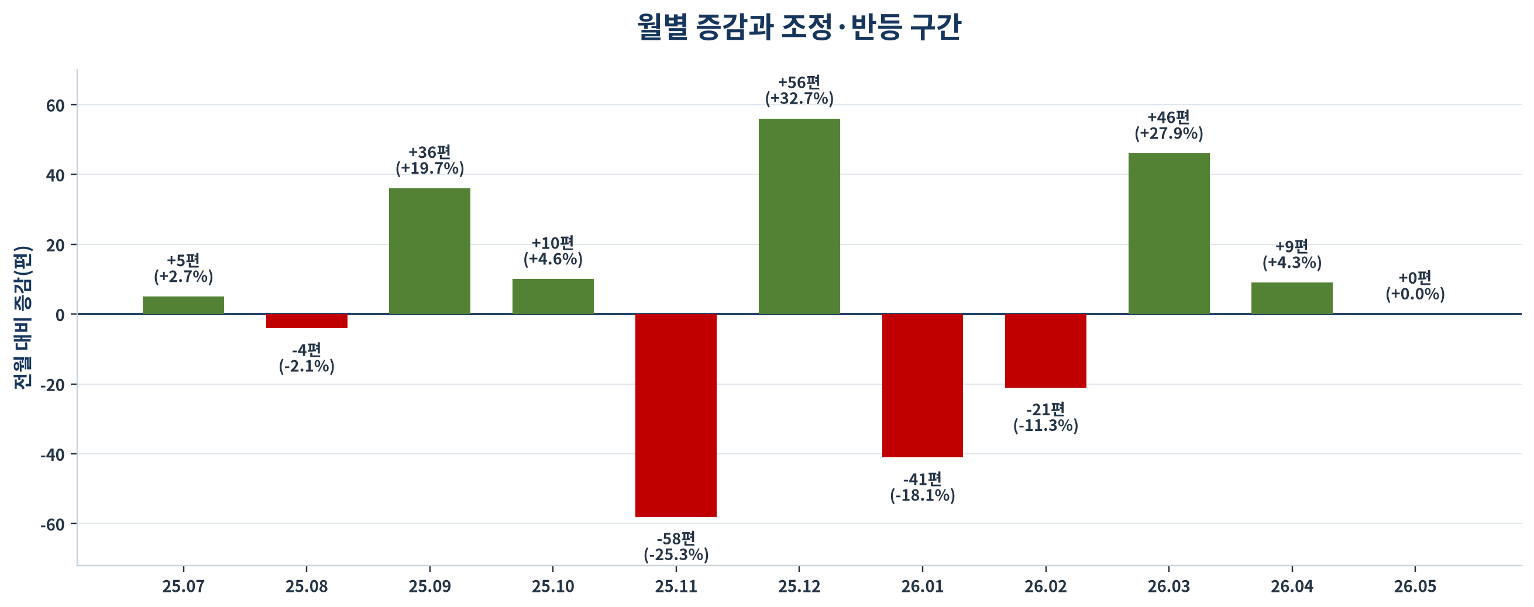
그림 3-2. 월별 증감과 조정·반등 구간
□ 가장 큰 증가폭은 2025년 12월 +56편(+32.7%), 가장 큰 감소폭은 2025년 11월 -58편(-25.3%)로 확인됨.
· 대폭 감소 다음 달에 대폭 반등하는 패턴이 나타나므로 개별 월의 급락을 구조적 쇠퇴로 해석하는 것은 부적절함.
· 2026년 2월 -21편(-11.3%) 이후 3월 +46편(+27.9%)으로 회복되어 연초 저점은 기술 관심의 약화보다 제출 일정과 연구 사이클의 영향 가능성이 큼.
· 증가 6개월, 감소 4개월, 보합 1개월로 나타나 방향성은 완만한 증가 우위이나 변동성이 혼재하는 성장형 연구영역으로 판단함.
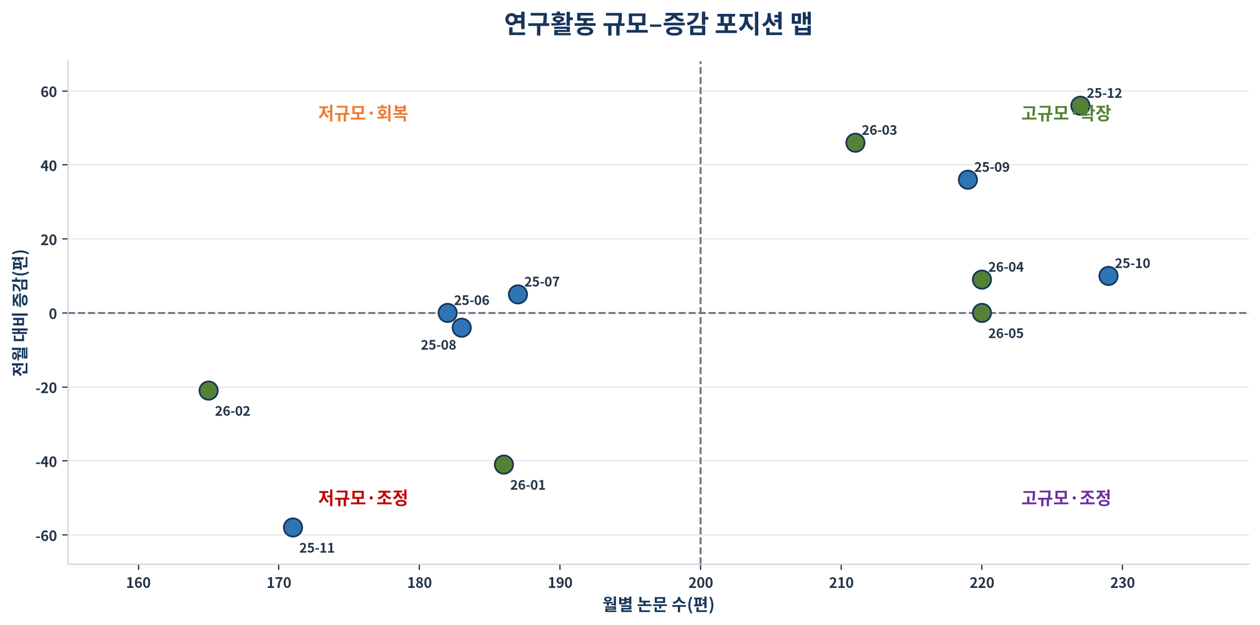
그림 3-3. 연구활동 규모–증감 포지션 맵
□ 2025년 9~10월과 2026년 3~4월은 평균 이상의 연구량과 양(+)의 증감을 동시에 보이는 ‘고규모·확장’ 구간으로 확인됨.
· 2025년 12월은 직전 월 급감에 대한 반등 성격이 강하지만 227편으로 고규모 구간에 재진입하여 연구 파이프라인의 복원력이 확인됨.
· 2026년 5월은 220편을 유지하면서 전월 대비 보합을 기록하여 급상승보다 고점 안정화 국면으로 해석함.
3.5 3개월 이동평균과 최근 모멘텀
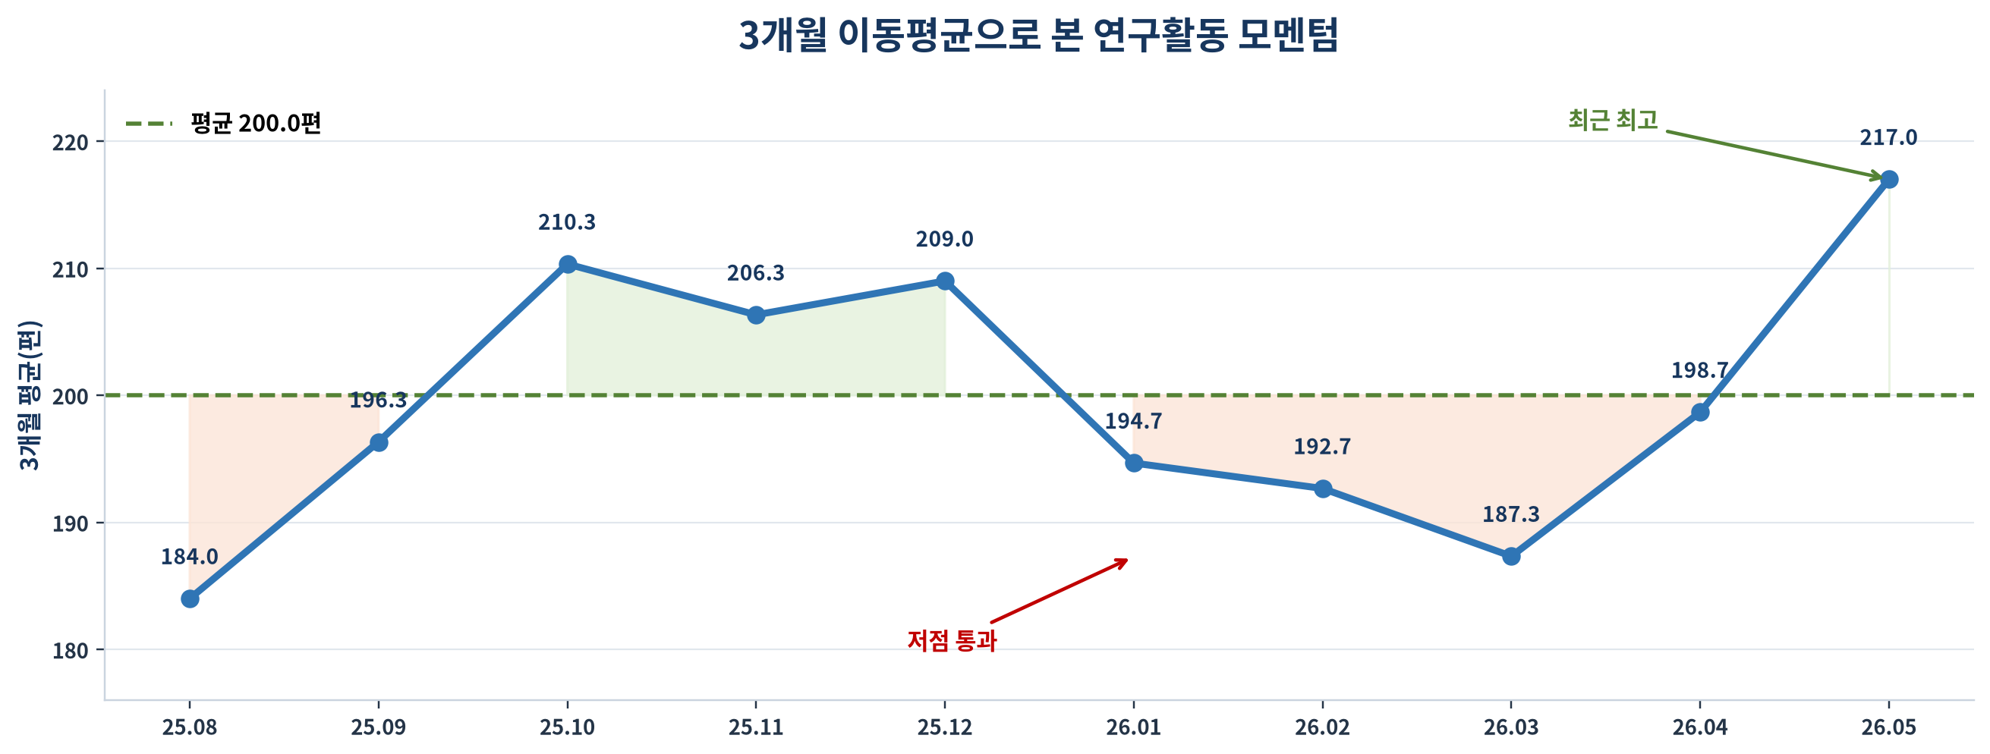
그림 3-4. 3개월 이동평균으로 본 연구활동 모멘텀
□ 3개월 이동평균은 2025년 10월 210.3편, 12월 209.0편으로 고점이 반복되어 2025년 하반기 연구활동의 지속성을 보여줌.
· 2026년 3월 기준 이동평균은 187.3편까지 낮아졌으나 4월 198.7편, 5월 217.0편으로 빠르게 회복함.
· 최근 3개월 평균 217.0편은 전체 평균보다 17.0편(+8.5%) 높아 후속 분야·카테고리 분석에서 부상 영역을 식별할 필요가 큼.
· 단일 월이 아니라 3개월 이동평균이 최고치로 종료된 점은 최근 상승이 일시적 이벤트보다 연속적 연구활동의 결과일 가능성을 높임.
3.6 전·후반기 및 구간별 성장 비교
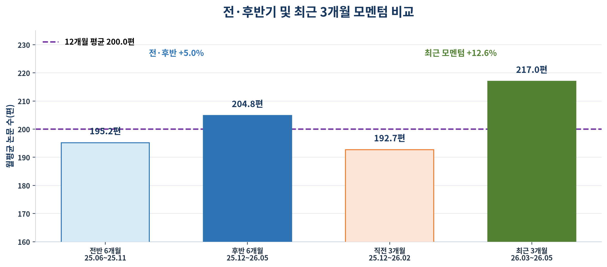
그림 3-5. 전·후반기 및 최근 3개월 모멘텀 비교
□ 전반 6개월은 1,171건·월평균 195.2편, 후반 6개월은 1,229건·월평균 204.8편으로 후반기가 +5.0% 증가함.
· 직전 3개월은 578건·월평균 192.7편, 최근 3개월은 651건·월평균 217.0편으로 +12.6% 증가함.
· 후반기 전체의 증가는 크지 않지만 최근 3개월에서 증가폭이 확대되어 분석기간 말에 모멘텀이 강화된 것으로 보임.
· 따라서 성장 단계는 ‘급격한 팽창’보다 ‘높은 기반 규모 위에서 조정 후 재상승하는 안정 성장’으로 정의하는 것이 적절함.
표 3-4. 연구활동 단계별 구간 분석
국면 | 기간 | 합계 | 월평균 | 해석
초기 안정 | 2025.06~08 | 552 | 184.0 | 180편대의 안정적 기준선 형성
1차 확장 | 2025.09~10 | 448 | 224.0 | 평균을 크게 상회하며 1차 고점 형성
조정·재반등 | 2025.11~12 | 398 | 199.0 | 급감 뒤 즉시 고점 회복
연초 조정 | 2026.01~02 | 351 | 175.5 | 연초 저점 구간이나 구조적 하락 근거는 제한적
최근 재상승 | 2026.03~05 | 651 | 217.0 | 평균 상회·고점 유지로 분석기간 종료

3.7 정량 추세와 최신 시장·기술·정책 환경의 통합 해석
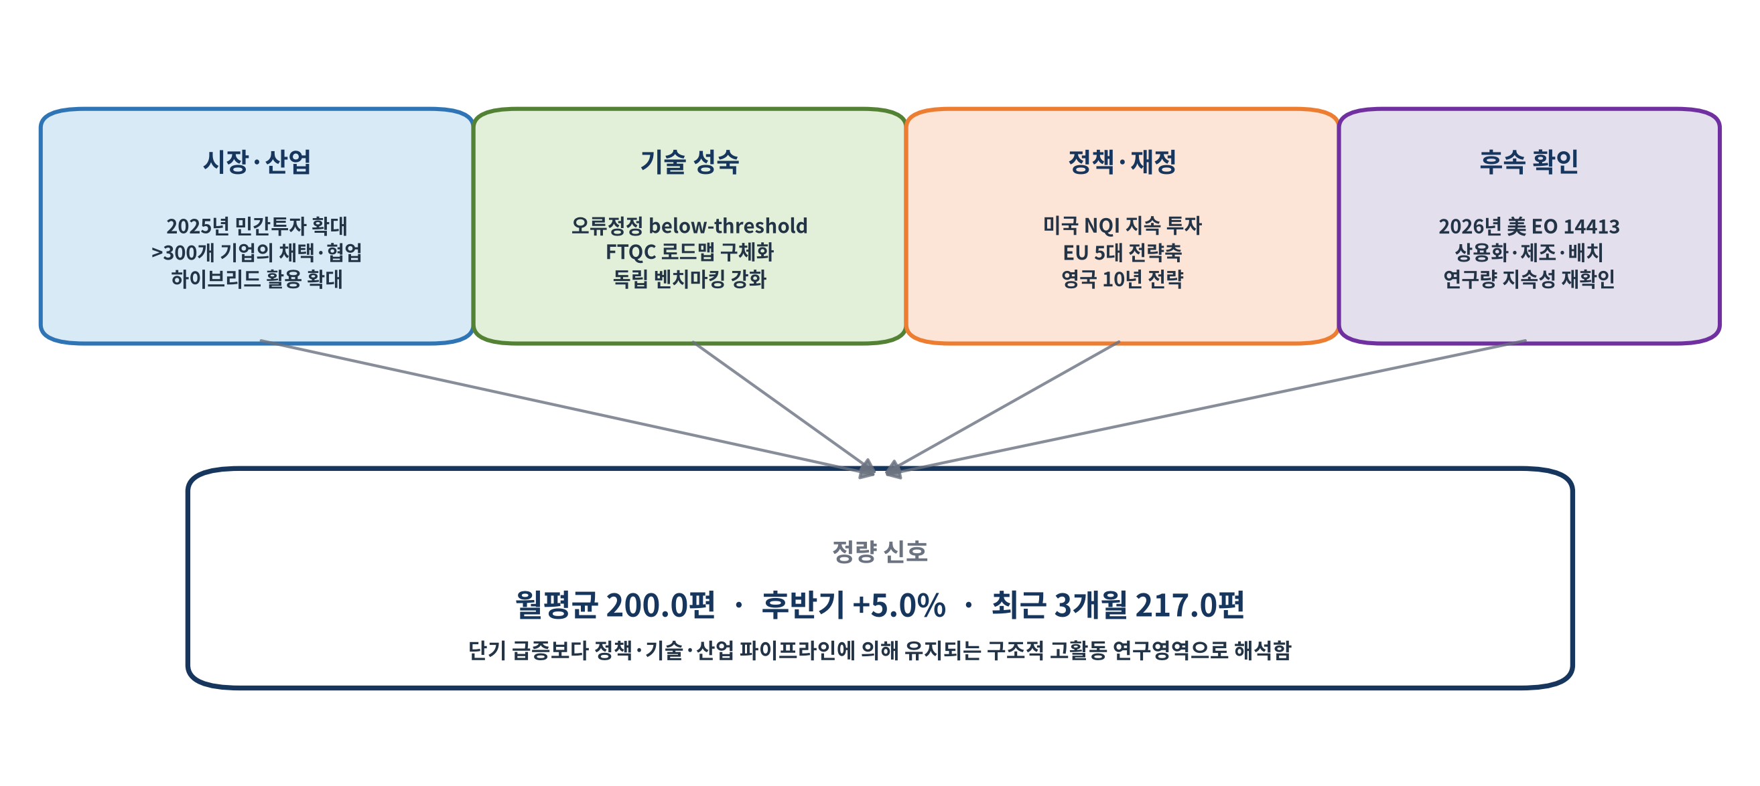
그림 3-6. 연구활동 규모를 뒷받침하는 시장·기술·정책 환경
□ 시장 측면에서는 McKinsey의 2026년 모니터가 300개 이상의 기업이 양자컴퓨팅을 활용·협업하고 있으며 2025년 양자컴퓨팅 기업 매출이 10억 달러를 넘었다고 제시함. 이는 학술 연구량의 안정성이 상용화 준비와 병행되는 흐름으로 해석할 수 있는 보조 근거임 [R3].
· 기술 측면에서는 Google Quantum AI의 below-threshold 표면코드 실증이 2025년 Nature에 게재되었고, IBM은 2026년 양자 이점과 2029년 대규모 내결함성 시스템을 목표로 제시함. 이러한 이정표는 오류정정·디코더·제어·하이브리드 컴퓨팅 연구를 지속시키는 기술 수요로 연결될 수 있음 [R4][R5].
· 정책 측면에서는 미국 NQI가 FY2025 약 9.98억 달러의 QIS R&D 예산을 요청하고 장기간 연방 연구투자를 유지하였으며, EU는 2025년 연구혁신·인프라·생태계·우주/듀얼유스·인력의 5개 전략축을 제시함 [R1][R2].
· DARPA QBI는 2033년 산업적으로 유용한 양자컴퓨터의 실현 가능성을 독립 검증하고 있으며, 2026년 Stage A와 IV&V 프로그램을 확대함. 이는 단순 큐비트 수보다 유용성·비용·검증 중심 연구가 강화되는 환경을 보여줌 [R6].
· 분석기간 종료 이후인 2026년 6월 미국 EO 14413은 양자컴퓨팅·센싱·네트워킹의 상용화와 배치를 가속하는 정부 차원의 후속 신호임. 본 장에서는 분석기간 내 논문 증가의 직접 원인으로 사용하지 않고 연구활동 지속 가능성을 확인하는 사후 정책 근거로 활용함 [R7].
표 3-5. 정량 신호와 외부환경 근거의 결합 해석
정량 신호 | 정성 근거 | 통합 해석 | 후속 분석 질문
월평균 200.0편 | 미국·EU·영국의 장기 국가전략과 공공투자 | 단기 유행보다 장기 연구 인프라에 기반한 고활동 영역으로 보임 | 국가별 연구량과 정책투자의 부합성이 나타나는가
후반기 +5.0% | 민간투자·기업 채택과 양자서비스 시장 확대 | 연구 생태계가 기초연구와 상용화 준비를 동시에 확대하는 것으로 보임 | 컴퓨팅·센싱·통신 중 어느 분야가 증가를 주도하는가
최근 3개월 217.0편 | 오류정정 실증·FTQC·하이브리드 로드맵 구체화 | 기술 병목 해결을 위한 후속 연구가 최근 모멘텀을 지지할 가능성이 있음 | 오류정정·디코더·제어 키워드가 실제 증가했는가
조정 후 즉시 반등 | DARPA 등 독립 검증·벤치마킹 강화 | 기술 기대와 검증 수요가 함께 존재하여 연구량이 저점에서 복원되는 구조로 보임 | 피크월의 연구 주체와 협업 네트워크가 달라지는가

정성 통합 해석의 주의사항
• 외부 시장·정책 자료와 월별 논문 수의 시간적 동행은 구조적 부합성을 설명하지만 직접적인 인과관계를 입증하지 않음.
• McKinsey·기업 로드맵은 시장·전략 신호로 활용하되 정부 공식자료, 동료평가 논문, 독립 벤치마킹 자료와 교차검증함.
• 2026년 6월 이후 공개된 자료는 분석기간 내 수치의 원인이 아니라 향후 연구량 지속 가능성을 확인하는 사후 환경자료로 구분함.

3.8 전략적 시사점 및 후속 장 연결
□ 양자 분야는 월평균 200편의 안정적 고활동 연구영역이므로 연 1회 정적 보고보다 월별 업데이트와 3개월 이동평균 기반 상시 모니터링이 적합함.
· 최근 3개월 평균이 전체 평균을 상회하므로 제4장에서는 2026년 3~5월 증가분을 주 카테고리, 전체 카테고리, 복수 카테고리 조합으로 분해할 필요가 있음.
· 1차 고점(2025년 9~10월), 재반등(2025년 12월), 최근 고점(2026년 3~5월)의 기술 구성을 비교하면 일회성 이슈와 지속 성장 기술을 구분할 수 있음.
· 연구량 증가가 특정 저자·기관의 집중인지 글로벌 저변 확대인지 확인하기 위해 제5장의 연구 주체 분석과 월별 교차표를 구축해야 함.
· 다기관·국제협력 비율이 피크 구간에서 상승하는지 확인하여 연구량 증가가 네트워크 확장에 기반하는지 제6장에서 검증해야 함.
표 3-6. 본 장의 발견과 제4~7장 연결 과제
본 장의 발견 | 후속 분석 | 전략 활용
최근 3개월 평균 217.0편 | 2026.03~05의 증가 카테고리·키워드·토픽을 추출함 | 부상 기술 후보군을 도출함
피크가 여러 시점에 반복됨 | 2025.09~10, 2025.12, 2026.03~05의 공통 기술군을 비교함 | 지속 성장 기술과 이벤트성 기술을 구분함
저점 뒤 반등이 빠름 | 저점·고점 월의 저자·기관·국가 구성을 비교함 | 핵심 연구 허브와 회복 주체를 파악함
변동계수 11.1% | 분야별·국가별 변동계수와 성장률을 비교함 | 안정 코어와 고변동 부상영역을 분리함
정책·시장 환경이 동시 강화됨 | 정책 발표·표준화·기술 이정표와 토픽 증가 시점을 매핑함 | 정량–정성 통합 모니터링 체계를 설계함

3.9 분석 한계 및 검증 과제
□ 2025년 6월은 6월 6일부터 수집되어 완전월보다 최대 5일이 누락될 수 있으므로 전반기 증가율이 소폭 과대평가될 가능성을 명시함.
· 12개월 데이터만으로 계절성을 확정할 수 없으므로 연말연초·학회 일정 효과는 가설로 제시하고 최소 24~36개월 확장 분석으로 검증해야 함.
· arXiv 제출량은 연구활동의 선행 신호이나 동료평가 완료, 상용화 성과, 기술 품질을 직접 나타내지 않으므로 인용·DOI·특허·정책성과와 별도 연계해야 함.
· 제목 검색식에 의해 양자화(quantization) 기반 컴퓨터과학 논문이 일부 포함될 수 있으므로 성장 월의 증가분은 초록·전문 기반 기술분류로 재확인해야 함.
표 3-7. 한계요인과 보완 방향
한계요인 | 영향 | 현재 통제 | 보완 방향
2025년 6월 부분성 | 전반기 규모가 다소 작게 집계될 수 있음 | 지정 분석기간의 기준월로 포함하고 주석 처리함 | 일단위 보정 또는 2025.07~2026.05 민감도 분석을 병행함
12개월의 짧은 기간 | 계절성과 구조적 추세를 분리하기 어려움 | 3개월 이동평균과 6개월 비교를 사용함 | 24~36개월 장기 시계열로 확장함
프리프린트 중심성 | 품질·상용화 성과와 차이가 존재함 | 연구활동성 지표로 범위를 제한함 | 인용·저널게재·특허·과제 데이터와 연계함
검색식 범위 | 비핵심 양자화 논문이 유입될 수 있음 | 카테고리와 전문을 이용한 후속 점검을 전제함 | 기술분류 모델과 제외규칙을 구축함

3.10 본 장 소결
□ 2026년 6월 부분월을 제외한 결과, 연구 규모는 12개월 2,400건·월평균 200.0편으로 확정되며 양자 분야는 안정적 고활동 연구영역으로 판단함.
· 후반 6개월은 전반기 대비 +5.0%, 최근 3개월은 직전 3개월 대비 +12.6% 증가하여 분석기간 말의 모멘텀이 강화된 것으로 나타남.
· 월별 흐름은 선형 급성장보다 고점–조정–재반등이 반복되는 계단형 성장 구조를 보이며, 2026년 4~5월은 각 220편으로 고점 안정화가 확인됨.
· 시장 상용화, 오류정정 진전, 국가전략과 공공투자, 독립 벤치마킹 확대가 안정적 연구량과 부합하는 외부환경으로 작용함.
· 다음 제4장에서는 최근 재상승 구간과 반복 피크 구간을 중심으로 양자물리(quant-ph), 컴퓨터과학, 응집물질, 광학, 암호·보안 등 분야·카테고리의 성장 기여도를 분석함.
참고자료
[R1] National Quantum Initiative, Annual Report FY2025
[R2] European Commission, Quantum Europe Strategy, 2025
[R3] McKinsey, Quantum Technology Monitor 2026: A Commercial Tipping Point
[R4] Google Quantum AI and Collaborators, Quantum Error Correction Below the Surface Code Threshold, Nature 638, 2025
[R5] IBM Quantum, Hardware and Roadmap
[R6] DARPA, Quantum Benchmarking Initiative
[R7] The White House, Executive Order 14413: Ushering in the Next Frontier of Quantum Innovation, 2026
[R8] UK Government, National Quantum Strategy

